Optique · O4 — Lentilles minces sphériques · O4.2

Corrigé — Vergence d'une lentille mince

1. Variation de D = AA′ en fonction de p
La relation conjuguée de la lentille donne, avec OA = −p et OA′ = p′ :
$\frac{1}{p′} − \frac{1}{−p} = V ⇒ \frac{1}{p′} = V − \frac{1}{p} = \frac{Vp − 1}{p} ⇒ p′ = \frac{p}{Vp − 1}$
La distance objet-image est :
$D = p + p′ = p + \frac{p}{Vp − 1} = \frac{p(Vp − 1) + p}{Vp − 1} = \frac{{Vp}^{2}}{Vp − 1}$
Résultat
$D(p) = \frac{{Vp}^{2}}{Vp − 1}$
Domaine physiquement acceptable : pour qu'il existe une image réelle, il faut p′ > 0, soit Vp − 1 > 0, donc p > f′ = 1/V.
Extremum : on cherche D′(p) = 0 :
$D′(p) = \frac{2Vp(Vp − 1) − {Vp}^{2}·V}{{(Vp − 1)}^{2}} = \frac{V^{2}p^{2} − 2Vp}{{(Vp − 1)}^{2}} = 0 ⇒ p = \frac{2}{V} = 2f′$
En p = 2f′, on obtient p′ = 2f′ et D_{min} = 4f′. C'est la distance minimale objet-écran pour obtenir une image réelle avec une lentille convergente.

2. Variation du grandissement γ en fonction de p
Le grandissement linéaire transversal est :
$γ = \frac{OA′}{OA} = \frac{p′}{−p} · (−1) = \frac{p′}{p} = \frac{1}{Vp − 1}$
Résultat
$γ(p) = \frac{1}{Vp − 1} = \frac{−p′}{p}$
Sur le domaine physique (p > f′) : γ est négatif (image renversée), strictement croissant de −∞ vers 0⁻ quand p croît de f′⁺ à +∞.
En p = 2f′ : γ = −1, l'image est de même taille que l'objet.

3. Tracé des graphes D(p) et γ(p)
Points remarquables à placer sur les graphes
p | f′⁺ | 2f′ | +∞
D(p) | +∞ | 4f′ (min) | +∞
γ(p) | −∞ | −1 | 0⁻
Graphe de D(p) — normalisé avec f′ = 1 (V = 1 dioptrie)
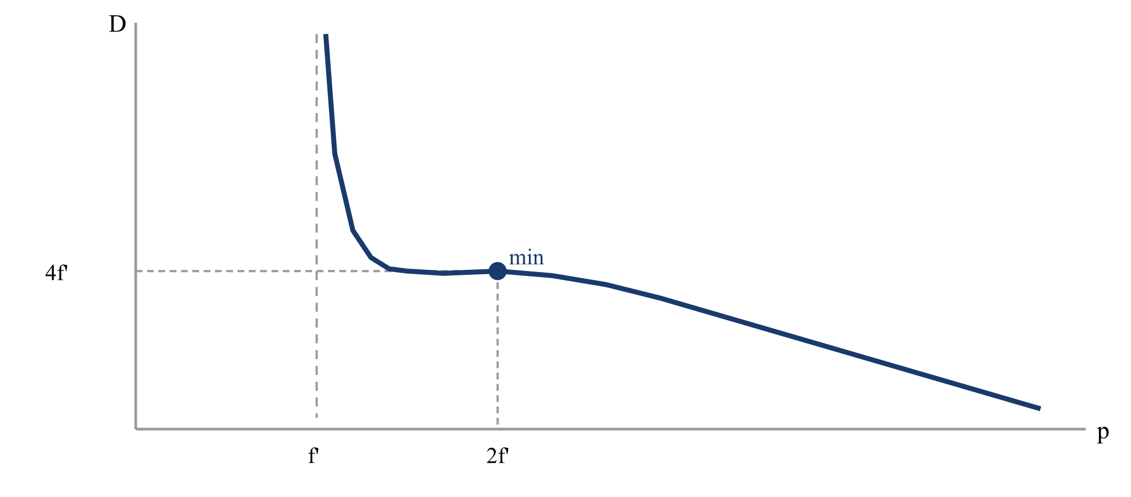
Courbe D(p) : décroît de +∞ en p = f′⁺ jusqu'au minimum D = 4f′ atteint en p = 2f′, puis croît de nouveau vers +∞. Asymptote verticale en p = f′.
Graphe de γ(p) — normalisé avec f′ = 1
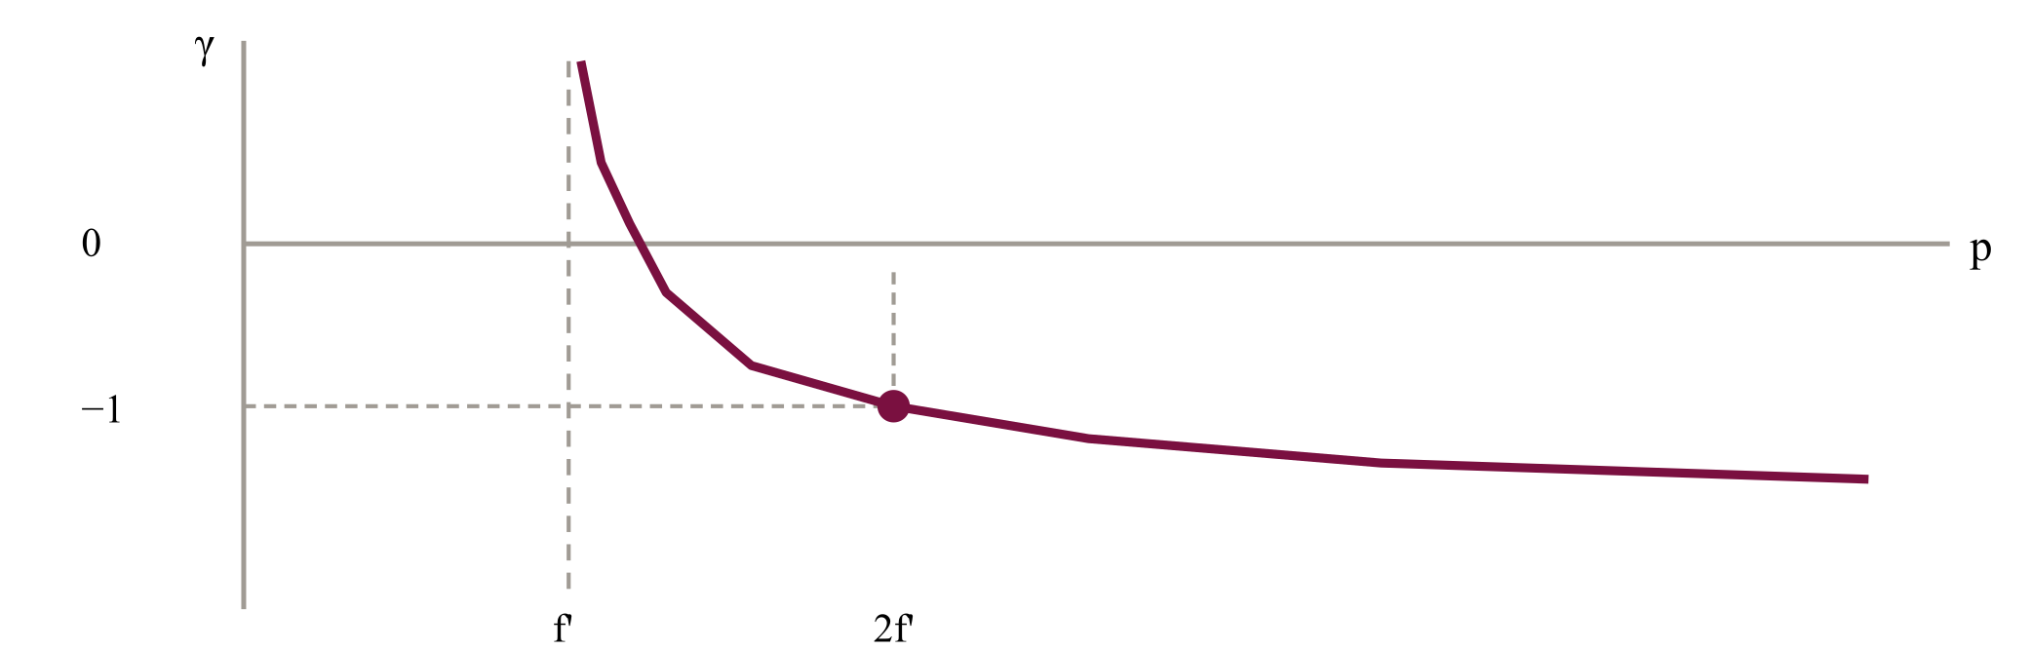
Courbe γ(p) : croît strictement de −∞ (en p = f′⁺) vers 0⁻ (quand p → +∞), en passant par γ = −1 en p = 2f′. Asymptote verticale en p = f′, asymptote horizontale γ = 0.

